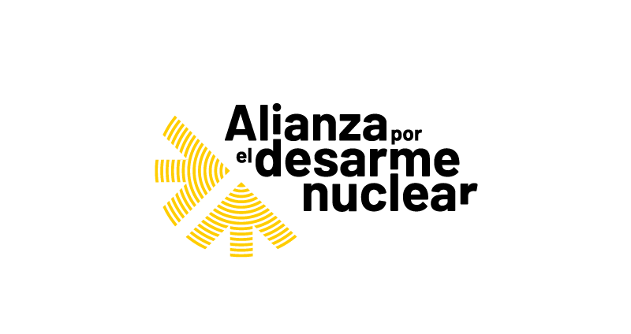

COMUNICADO DE PRENSA

7 de julio de 2023

La Alianza por el Desarme Nuclear insta a las candidaturas a apoyar un Tratado “Pendiente de firma”

La coalición lanza una nueva publicación coincidiendo con el sexto aniversario de la aprobación en Naciones Unidas del TPAN y el inicio de la campaña electoral

Este viernes, 7 de julio, se cumplen seis años desde que la Asamblea General de las Naciones Unidas aprobó el Tratado sobre la Prohibición de las Armas Nucleares (TPAN), un texto histórico que marcó el inicio de la ilegalidad de este tipo de armamento a nivel internacional y que entró en vigor el 22 de enero de 2021. Hasta hoy, 95 países lo han firmado y 68 lo han ratificado pero todavía necesita el apoyo de los países nucleares y de los miembros de la OTAN para ser plenamente efectivo, entre ellos, de España.

En este sentido, y coincidiendo con el inicio de la campaña electoral de los comicios del 23J, la Alianza por el Desarme Nuclear, una coalición en la que se integran 54 organizaciones y entidades sociales españolas, solicita a todos los partidos políticos que concurren en estas elecciones generales que den pasos hacia el desarme y la abolición de las armas nucleares y que, entre sus compromisos, incluyan la firma del TPAN.

“Nuestros representantes políticos no pueden seguir ignorando la enorme amenaza nuclear bajo la cual vivimos y eso exige acciones que promuevan una seguridad real”, dice Maribel Hernández, coordinadora de la Alianza. “Lo que está en juego es la seguridad de toda la Humanidad, cualquier explosión, intencionada o accidental, de un arma nuclear supondría una catástrofe de dimensiones devastadoras que alteraría la vida en todo el planeta. Ante esto el camino a seguir debe ser apoyar los instrumentos jurídicos que promueven un mundo libre de armas nucleares”, añade.

Las múltiples razones por las que España debe apoyar el TPAN están recogidas en la publicación que la Alianza por el Desarme Nuclear lanza hoy. El documento ‘Pendiente de firma. Argumentos humanitarios, climáticos, políticos y legales para firmar el Tratado sobre la Prohibición de las Armas Nucleares – TPAN’ es un trabajo coral que aborda las diferentes perspectivas de esta amenaza que supone, todavía hoy, el armamento nuclear. En él se analizan desde los dilemas de la geopolítica y las teorías de la disuasión hasta el papel del mundo local, pasando por la vulneración de los derechos humanos, los efectos sobre las mujeres o el uso supuestamente pacífico de los programas nucleares, entre otros aspectos.

‘Pendiente de firma’ refleja la razón de ser de la Alianza por el Desarme Nuclear y es a la vez una llamada a la acción dirigida al Gobierno español para que se comprometa con la paz y la seguridad y se adhiera al Tratado. Han participado en la publicación: Laura Alonso (WILPF), Carme Barbany (Alcaldes i Alcaldesses per la Pau), Carlos Batallas (CICR), Xavier Bohigas y Teresa de Fortuny (Centre Delàs), Daniel Högsta (ICAN), Raquel Montón (Greenpeace), Daniel Rajmil (UOC) y Carme Suñé (FundiPau).

Fin

---

Acerca de la Alianza por el Desarme Nuclear

La Alianza por el Desarme Nuclear es una plataforma nacida con la finalidad de unir entidades y organizaciones sociales españolas para trabajar de manera conjunta con el objetivo de lograr la adhesión de España al Tratado sobre la Prohibición de las Armas Nucleares y de sensibilizar a la población española sobre las consecuencias humanitarias y medioambientales de este tipo de armamento. En la actualidad, un total de 51 organizaciones se han unido a esta red, que cuenta con el respaldo de ICAN.

Más información: www.desarmenuclear.org

Acerca de ICAN

La Campaña Internacional para la Abolición de las Armas Nucleares (ICAN, por sus siglas en inglés) es una coalición de organizaciones no gubernamentales de un centenar de países que promueven la adhesión al Tratado sobre la Prohibición de las Armas Nucleares de las Naciones Unidas y su aplicación. Este histórico acuerdo mundial se adoptó en Nueva York el 7 de julio de 2017. La campaña fue galardonada con el Premio Nobel de la Paz 2017, por sus "esfuerzos pioneros para lograr una prohibición de las armas nucleares basada en un tratado".

Más información sobre ICAN en: www.icanw.org

